К. Макпалеев атындағы № 4 жалпы орта білім беру мектебі

Ешенова Баян Кадыркешовна
Бастауыш сынып мұғалімі
Еңбек өтілі: 27 жыл
Санаты: І
Сынып: 2 «А»

ДҮНИЕТАНУ
Сабақтың тақырыбы:
«ТҰҚЫМ ЖӘНЕ ЖЕМІС»

2013 – 2014 оқу жылы
Сабақтың тақырыбы: Тұқым және жеміс
Сабақтың мақсаты:
Білімділігі: Тұқым мен жемістің пайда болуы, пісіп жетілуі,қызыметі,түрлері туралы түсінік ұғым қалыптастыру
Дамытушылығы: Оқушылардың ақыл-ойын, есте сақтау, ойлау, тіл байлықтарын, танымдық белсенділіктерін дамыту, өздігінен білім алуға жағдай жасау.
Тәрбиелігі: Оқушыларды ұйымшылдыққа, бір-бірін сыйлауға, қарым – қатынас жасауға, таьиғатты сүюге, аялауға тәрбиелеу; өсімдіктерді танып білуге тәрбиелеу.
Сабақтың көрнекілігі: жемістер,тұқым түрлері, сызбалар, суреттер, энциклопедия, семантикалық карта.
Сабақтың әдіс – тәсілі: орталықтарда жұмыс істеу, жұппен, топпен, ұжыммен.
Технология: «Step by step»
Пән аралық байланыс: Бейнелеу өнері, еңбекке баулу, ана тілі, қазақ тілі

Сабақтың барысы
Ұйымдастыру кезеңі: Сабақты бастамас бұрын, оқушыларды ұйымдастырып, психологиялық дайындық жүргізіп, көңілдендіріп алу.
Қуанамын мен де,
Қуанасың сен де,
Қуанайық достарым,
Арайлап атқан күнге!
Есік қағылып қызыл телпекті қыз сыныпқа кіреді.
- Сәлеметсіздер ме, балалар!
- Мені таңыдыңдар ма?
- Мен қызыл телпекпін.
- Сендерге анам сыйлық беріп жіберді.
- Мынау сіздерге, бұл не?
- Ал мынау сіздерге , атын аташы? т.б.
(оқушыларға таратып береді)
- Балалар, мен сендерге қандай сыйлық әкелдім?
- Жеміс.
Жеміс-өсімдіктердің бізге тарататын сыйы. Жеміс беретін өсімдікті жақсылап күтіп, баптаса мол өнім береді. Осы жемістер өсімдікте қалай пайда болады? Оны дүниетану сабағынан білетін боласыңдар.
- Жақсы балалар, мен кетейін, мені әжем күтіп қалған шығар.
- Сау болыңдар! Сабақты жақсы оқыңдар! (Қызыл телпек шығып кетеді)

- Балалар сабағымыздың тақырыбы қалай аталады деп ойлайсыздар?
- Бүгін біз нені оқып үйренеміз?
(Жеміс түрлерімен, оның өсіп жетілуімен және адамға тигізер пайдасымен танысамыз)
Тақырып: Тұқым мен жеміс
Бүгін сабақта біз орталықтарда жұмыс жасап білім аламыз.
Жұмыс ережесін еске түсірелік
Көз көреді, бәрін де,
Құлақ естейді, бәрін де.
Ең әуелі ойланам,
Соңысың жауап беремін,
Білем, мен жалғыз емеспін,
Достарымды тыңдаймын.
Спикерлер маршруттық парақтарды алып, өз топтарындағы оқушыларға таратады.(Олар өз аты-жөнін жазады)
Мұғалімнің белгісімен тапсырманы орындауға кіріседі.

І. «Дүниетану» орталығы.
1.Оқулықтағы 63,64 бет, түсініп оқы.
2.Топпен ақылдаса отырып, ұнаған сызбаны толтырып, қорғауға дайындау.

3.Көңіл-күйінді белгіле.
0 0

ІІ. «Өнер»орталығы.
1.Топпен ақылдасып қажетті берілген заттардан ұнаған аппликация жаса.
2.Көңіл-күйінді белгіле.
0 0

ІІІ. «Сарамандық» орталығы.
1.Берілген жемістермен танысып оларды топтастыр.
2.Семантикалық картаны толтыр.
Жеміс | сурет | ұсақ | ірі | қат-ты | жұм-сақ | бір сүйекті | көп сүйекті | со-пақ | дөң-ге-лек | шыр-ынды | құр-ғақ
шие | 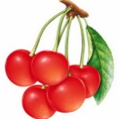 | + | - | - | + | + | - | - | + | + | -
Ал-  мұрт | 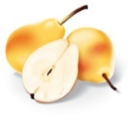 | - | + | - | + | - | + | + | - | + | -
тары | 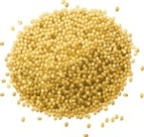
Жаң-ғақ | 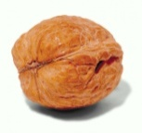

3.Көңіл-күйінді белгіле.
0 0

ІҮ. «Ғылыми - ізденіс» орталығы.
1.Қосымша ақпарат бойынша (энциклопедия өсімдіктер туралы қызықты мағлұматтар жинақта.)

2.Көңіл-күйінді белгіле.
0 0

Рефлексия. Оқушылар істеген тапсырмаларын қорғайды.

Тест
1.жұмысының тапсырмалары
2.Тест кілті
3.Бағалау. Бүгінгі сабақ сіздерге ұнады ма? Несімен ұнады?
Үйге тапсырма: 1.Оқушының тандауы бойынша тапсырманы орындайды.Мәселен 3-4 мақал-мәтел жаз немесе жұмбақ жазып кел.
2.Мәтіңді оқы, сұрақтарға дайындал.
ТЕСТ
Тақырып: Тұқым және жеміс
- Өсімдіктің жемісі мен тұқымы өсетін бөлігі:
А) тамыр Ә) сабақ Б) гүл

2. Тұқым қайда болады?
А) сабақта Ә) жемісте Б) тамырда

3. Жемістің түрлерін көрсет.
А) құрғақ, сөлді
Ә) құрғақ, шырынды
Б) шырышнды, шырынс

4. Бидай қандай жемістің түріне жатады?
А)құрғақ Б)шырынсыз
Ә)шырынды Г)шөлді

5. Қауын қандай жеміс?
А)құрғақ Б)шырынды
В)шырынсыз Ә)тұқымды

6. Шырынды жемістер қатарын тап.
А) қияр, қызанақ, қарбыз
Ә) алма, жүгері, күріш
Б) шие, бидай, қарақат

7. Адам өсімдікті күтіп баптайды.
Ал өсімдік адамға қандай сый тартады?
А)өседі Б)гүлдейді
Ә)жеміс береді В)тұқым береді

ТЕСТ КІЛТІ

1 | 2 | 3 | 4 | 5 | 6 | 7
Б | Ә | Ә | А | Б | А | Ә

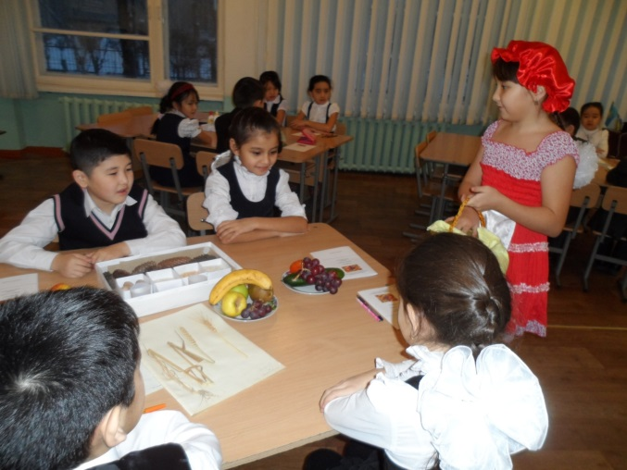
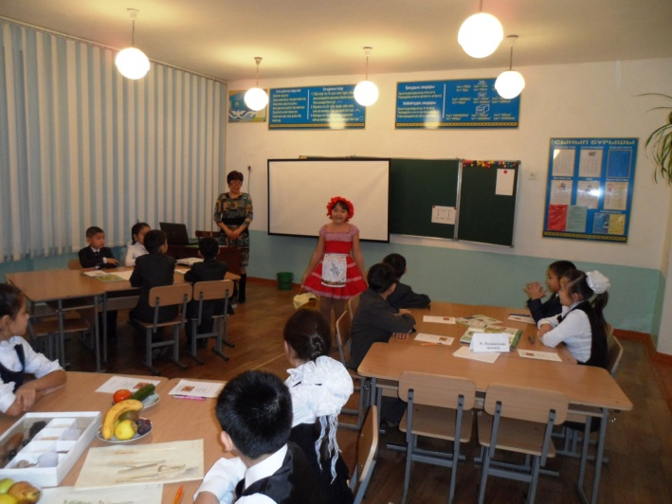
І. «Дүниетану орталығы.

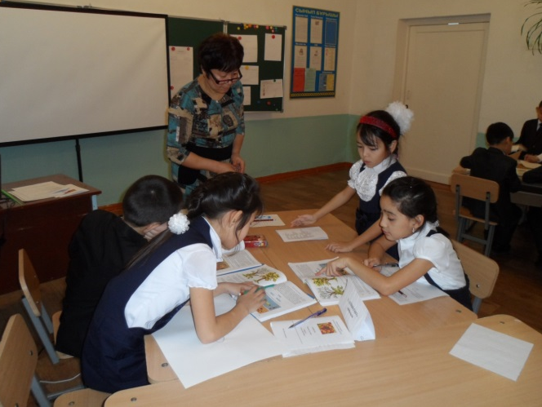
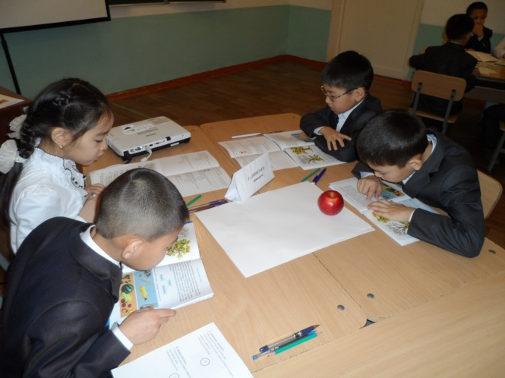
ІІ. «Өнер» орталығы
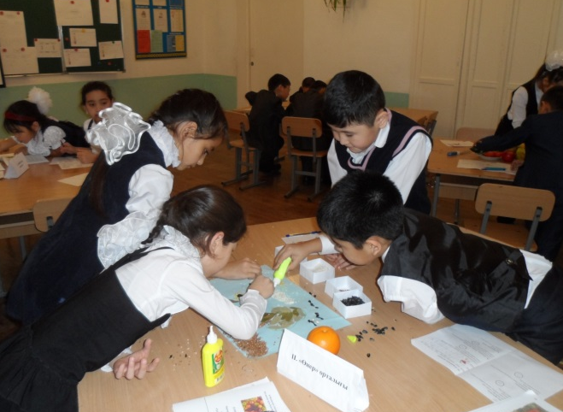
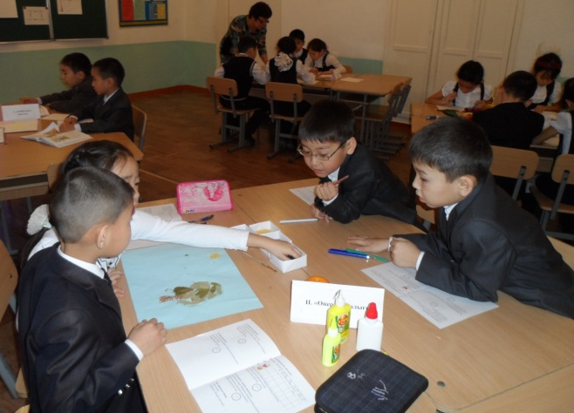

ІІІ. «Сарамандық» орталығы.
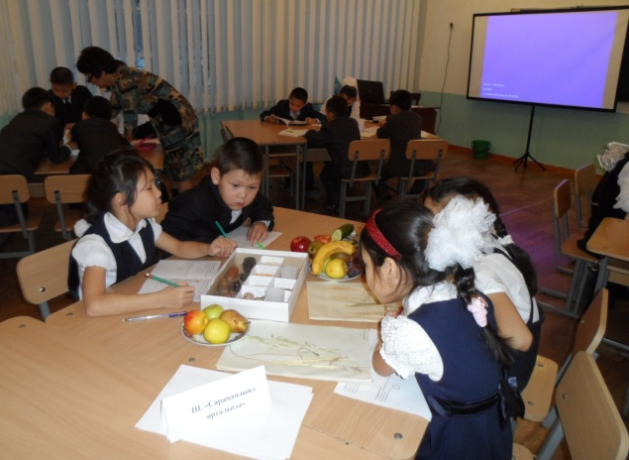
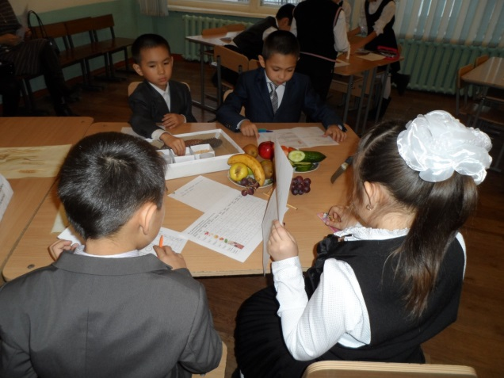

ІV. «Ғылыми ізденіс» орталығы.

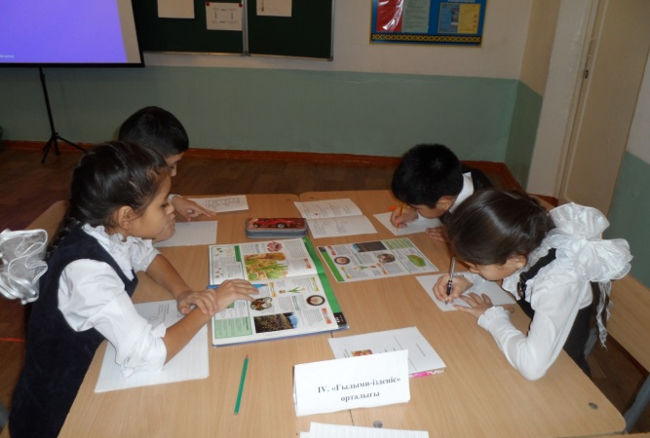
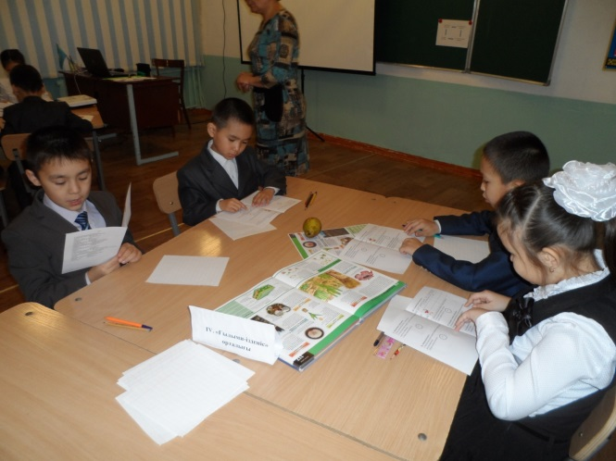

Рефлексия:
